主な展示

岐阜県郡上市熊石洞産哺乳類化石「カズサジカ、ヤベオオツノジカ」
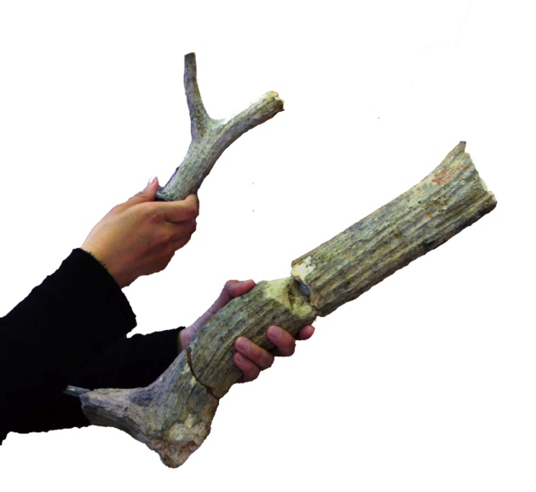
岐阜県郡上市にある石灰岩の洞窟・熊石洞では、洞窟の割れ目に落ち込んだ大量の哺乳類の骨化石が見つかっています。この度新たに美山団体研究グループが収集した骨化石666点が寄贈され、すでに当館で収蔵していた標本と合わせ計1091点ものコレクションになりました。およそ1万5千から2万5千年前のヤベオオツノジカ、ナウマンゾウ、ヘラジカ、カズサジカ、クマ、トラなど多様な動物が含まれていることが特徴です。写真はカズサジカ（上）とヤベオオツノジカ（下）の角で、大きさの全く異なるシカ類が住んでいた事を示す証拠です。

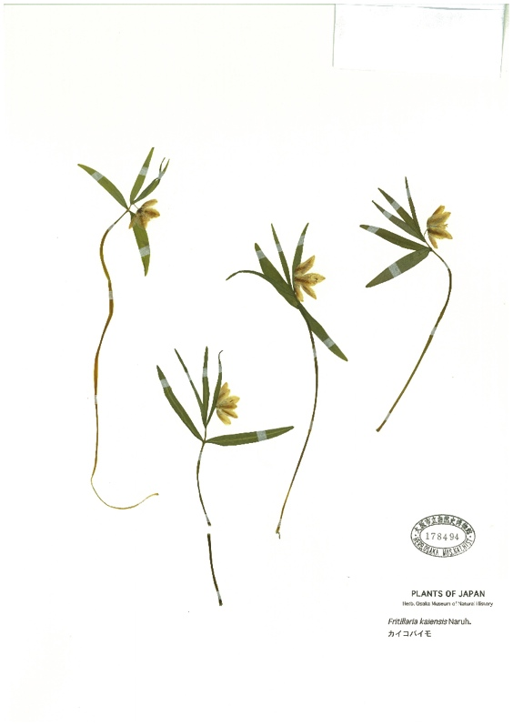
鳴橋直弘コレクション「カイコバイモ」
富山大学名誉教授である鳴橋直弘氏は、長年バラ科を中心とする植物の分類学的研究を進めてこられました。退職を機に富山大学在職中から収集されたこれらの標本を当館に寄贈していただきました。鳴橋氏のコレクションはバラ科やユリ科のさく葉標本が中心ですが、この中でもキイチゴ属、コバイモ属はタイプ標本を含む重要なものです。写真は鳴橋氏が新種記載したカイコバイモ。

樟蔭学園旧蔵 舞子介類館標本
舞子介類館は、貝類収集・研究家の矢倉和三郎（1875年（明治8年）〜1944年（昭和19年））が舞子（神戸市）の自邸に1908（明治41）年に開いた貝類博物館です。矢倉は普及教育活動にも熱心で、学校向けに貝類の標本販売も行っていたようです。舞子介類館は赤字のため1930（昭和5）年に閉館し、所蔵標本は研究機関に売却されたという記録が残っていますが、大半は行方がわからなくなっていました。
2018年、樟蔭学園（東大阪市）が所蔵する貝類標本約500点について調査したところ、舞子介類館から購入したものであることが判明しました。これは、樟蔭高等女学校（当時）が1917（大正6）年に設立された際、理科の教材用に揃えたものと思われます。舞子介類館由来の現存標本でこれだけまとまったものは知られておらず、同館の活動や、当時の日本の生物相を知るうえで大変貴重な資料です。この度、樟蔭学園のご厚意によりこれらの標本を一括して自然史博物館にご寄贈いただきました。

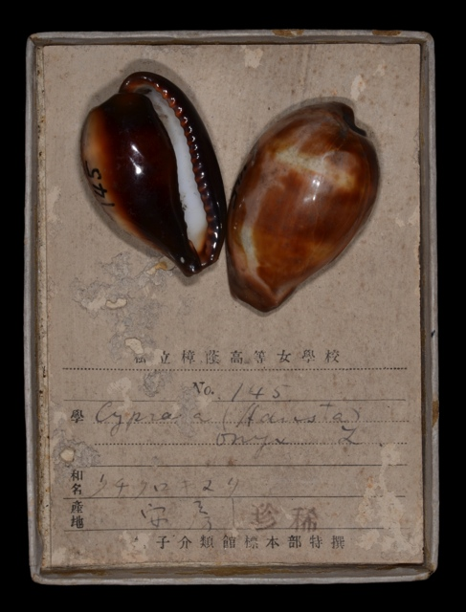
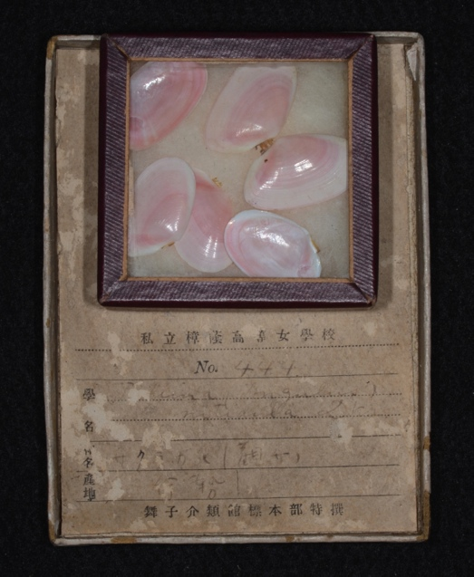
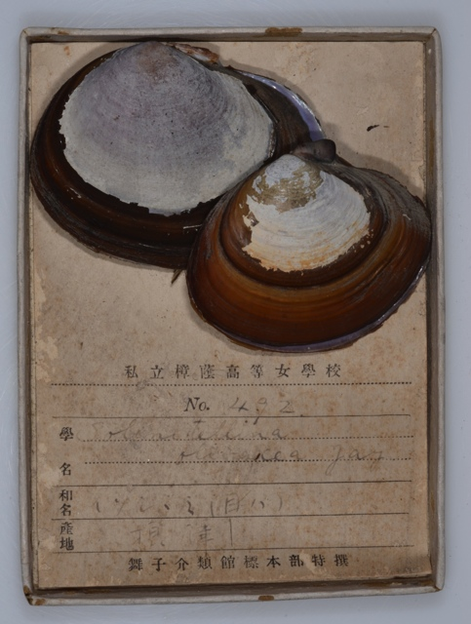
クチグロキヌタ サクラガイ イソシジミ

殻の口の部分が濃い茶色に染まるタカラガイの仲間。標本は安房（千葉県）産。

砂浜に打ち上がることが多い美しい二枚貝。標本は伊勢（三重県）産。

干潟にすむ二枚貝。標本の産地は摂津と書かれており、大阪湾産であることがわかる。埋め立てが進み、干潟が減少した現在の大阪湾ではほとんどみられなくなった。

大阪湾の「オキゴンドウ」
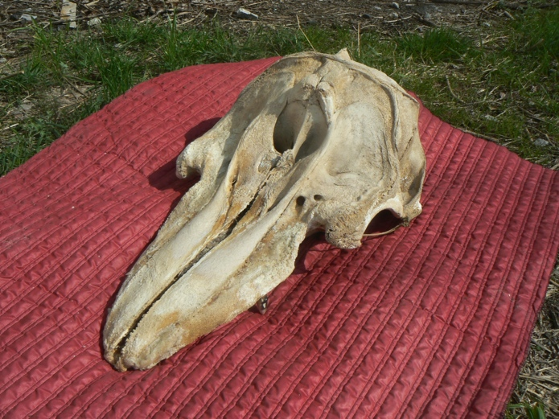
大阪湾初記録のオキゴンドウの頭骨。2017年7月20日に淡路島で打ち上がった死体を回収し、骨格標本にした。回収時点でかなり腐っていたので、死体が打ち上がったのは7月前半と思われる。

